**Adding Particles to the Projec**

Что бы добавить частицы

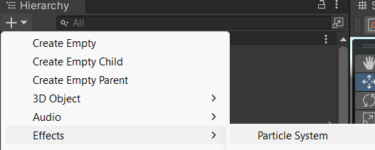

В сцене появляется спецэффект и у нее есть свойства

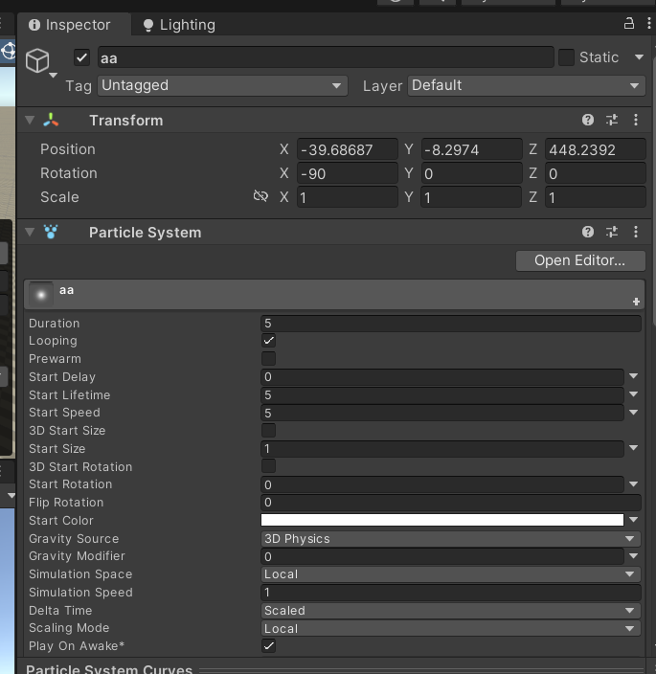

Что бы сделать взры, используем следующий параметр

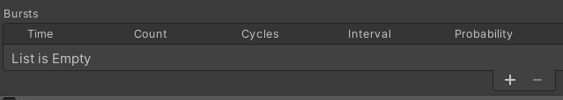

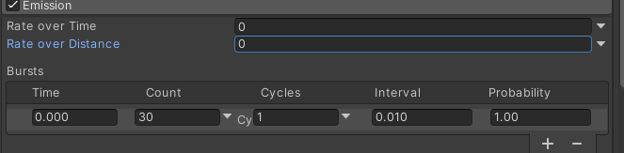

Можно изменить форму выброса частиц

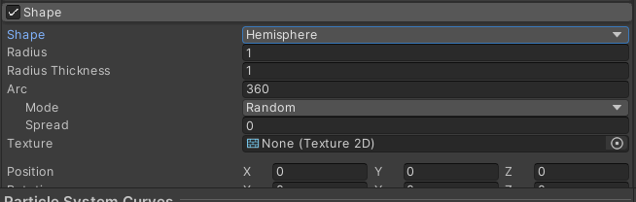

Цвет частиц



Мы можем сделать из частиц prefab, и можем ссделать так что б эти частицы появлялись на других объектах

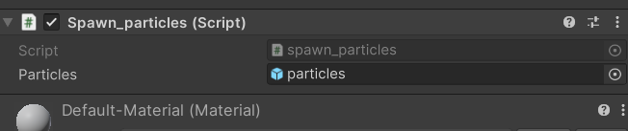



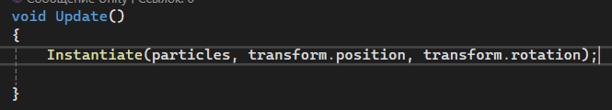

Необходимо установить дополнение Visual Effect Graph - второй способ

